OA 21 | 4. ¿Cuánto mide el ángulo desconocido?  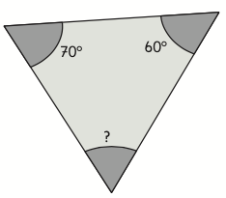 | 6° Básico  Tomo 1  Capítulo 6  Ángulos en triángulos.

